Святной Александр Валерьевич БАСО-02-20

**Электронный отчет по практической работе 2**

# Поиск и выбор ресурса

Введя в поисковую строку google запрос *intitle:"forum" inurl:http after:2019*, выберем ресурс forum.worldskills.ru

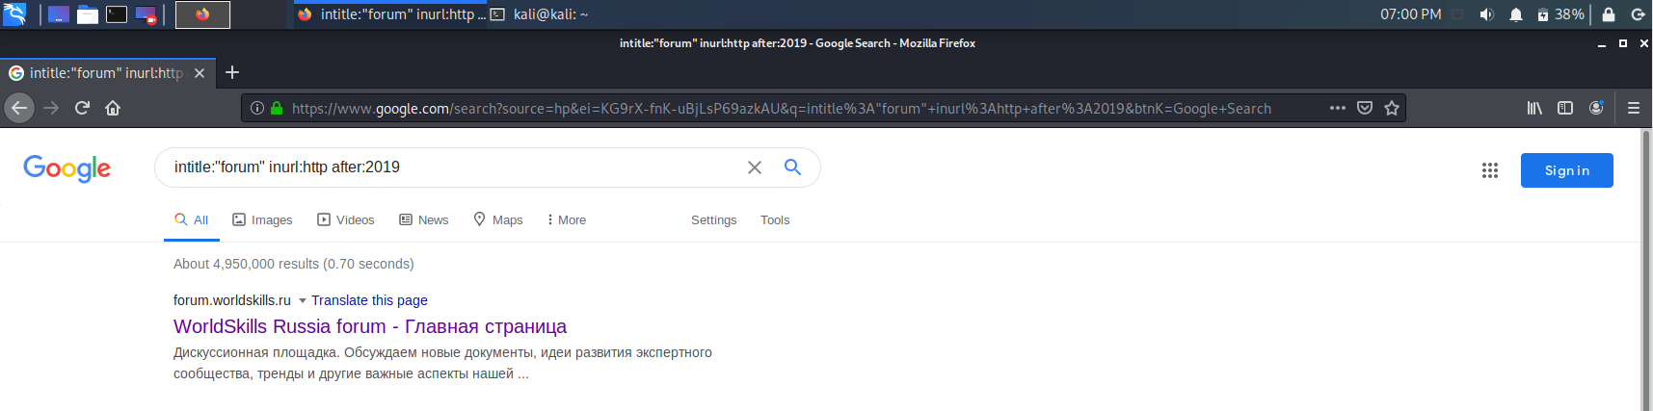

# Определение IP адреса ресурса несколькими способами

## Способ 1

Воспользуемся утилитой traceroute:

$ traceroute forum.worldskills.ru

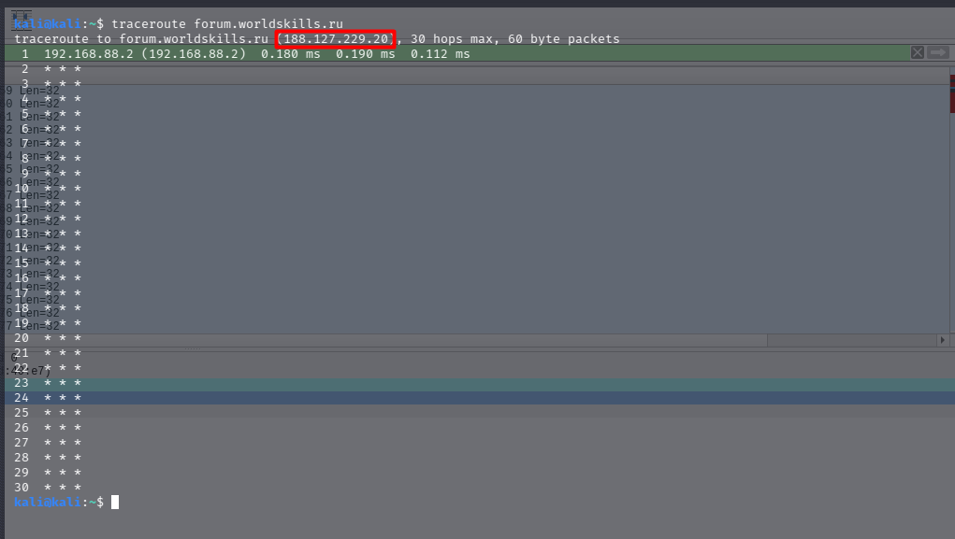

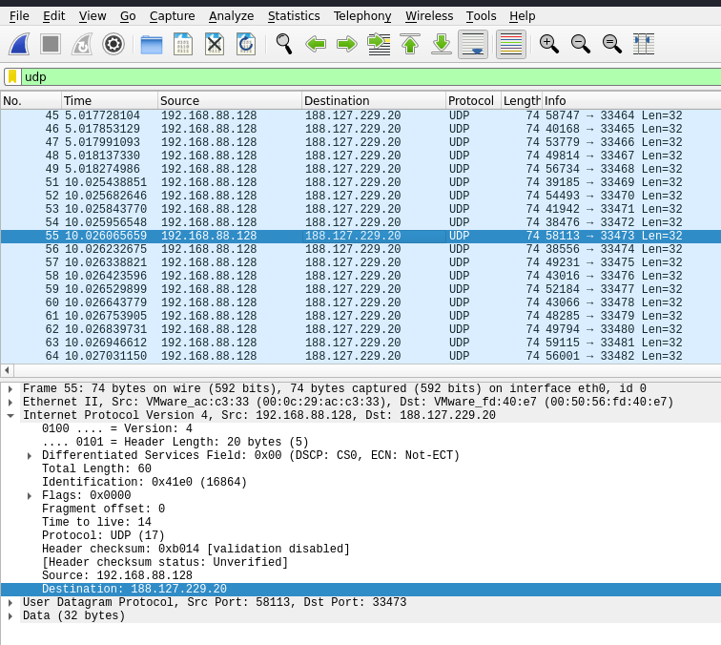IP адрес указан в поле получателя пакета.

## Способ 2

Воспользуемся утилитой nslookup:

$ nslookup forum.worldskills.ru

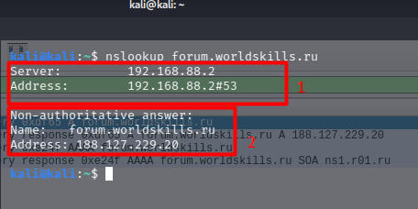

Под цифрой 1 указана информация о DNS сервере.

Под цифрой 2 указана информация о запрашиваемом ресурсе.

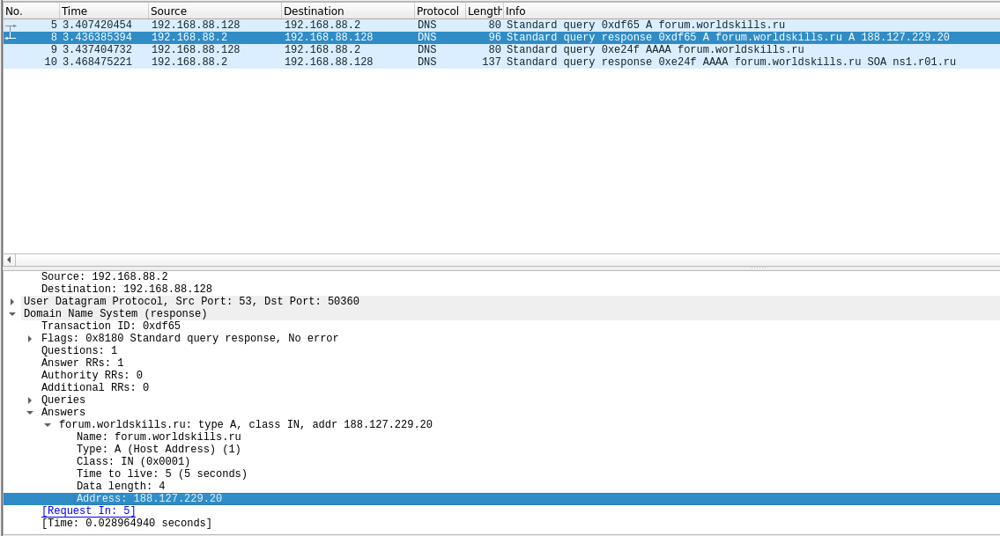

Адрес указывается в содержимом ответа DNS сервера.

## Способ 3

Включим захват трафика в Wireshark по фильтру *http* и перейдем на страницу ресурса в браузере:

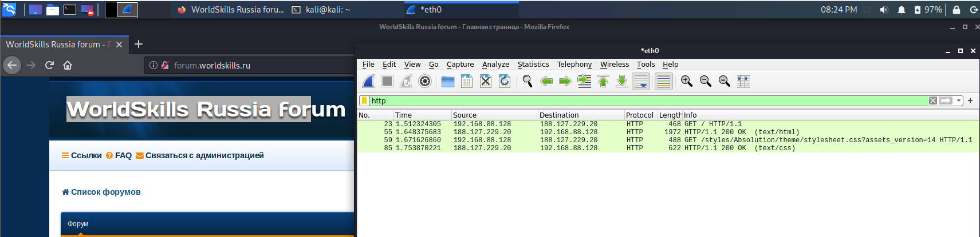

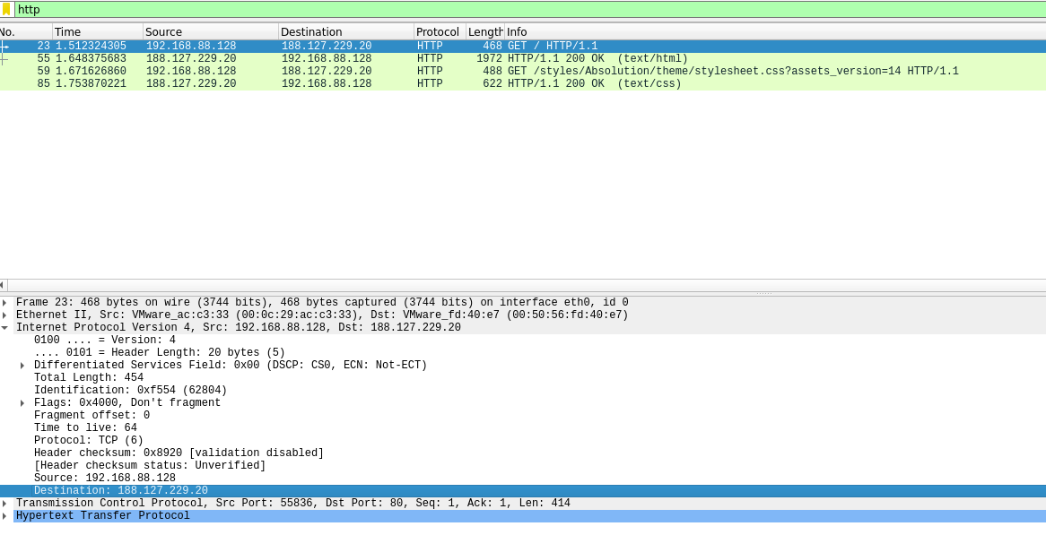В GET запросе IP адрес ресурса указан в поле получателя пакета

# Вывод

Таким образом, полученный разными способами IP адрес ресурса совпадает во всех трех случаях.